کاتالوگ نمودارها برای انتخاب شکل‌های فصل چهارم (رنگی)
نسخهٔ رنگی کاتالوگ (هر حالت با یک رنگ متمایز). برای هر مطالعه، کمیت‌ها در دو بخش جدا آورده شده‌اند:
- بخش ۱ — تاریخچه‌های زمانی (نقطهٔ میانی): (۱) دمای $T^{*}$ · (۲) جابجایی شعاعی $u^{*}$ · (۳) جابجایی محوری $w^{*}$
- بخش ۲ — پروفیل‌های شعاعی در زمان نهایی (۸ پنل): دمای $T^{*}(ξ)$ · کرنش شعاعی $ϵ_{rr}(ξ)$ · کرنش محیطی $ϵ_{θθ}(ξ)$ · کرنش محوری $ϵ_{zz}(ξ)$ · جابجایی $u^{*}(ξ)$ · تنش شعاعی $σ_{rr}^{*}(ξ)$ · تنش محیطی $σ_{θθ}^{*}(ξ)$ · تنش محوری $σ_{zz}^{*}(ξ)$. (هر سه کرنش در زمان نهاییِ دقیق‌اند؛ کرنش محوری $ϵ_{zz}$ از تنش‌های ذخیره‌شدهٔ زمان نهایی به کمک قانون هوک محاسبه شده.)
نسخهٔ سیاه‌وسفید در FIGURE_CATALOG_R5_FA.docx موجود است.
توجه: تاریخچهٔ زمانیِ تنش و کرنش در داده‌های ذخیره‌شده موجود نیست (فقط تاریخچهٔ دما و جابجایی نقطهٔ میانی). اگر آن‌ها را هم بخواهید، کیس‌ها را با ذخیرهٔ تاریخچهٔ کامل بازاجرا می‌کنم.

بخش ۴-۵ — اثر الگوی توزیع پلاکت‌های گرافنی (UD, O, X, V, A)
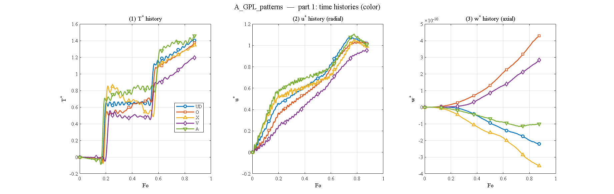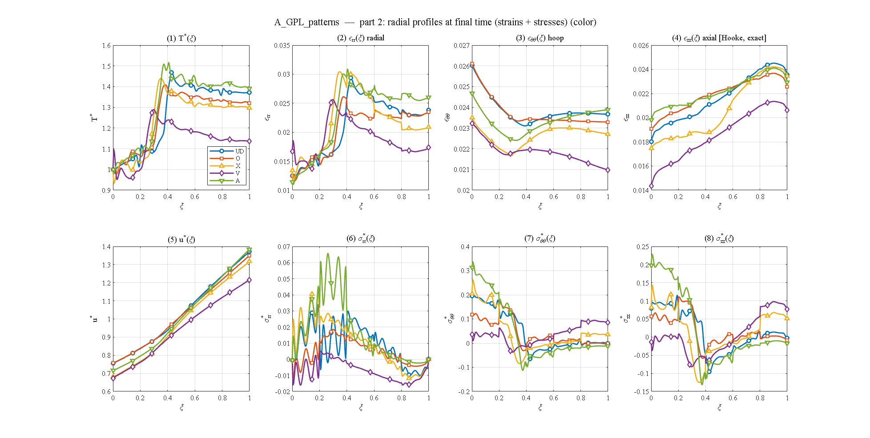

بخش ۴-۶ — اثر الگوی توزیع تخلخل (UD, O, X, V, A)
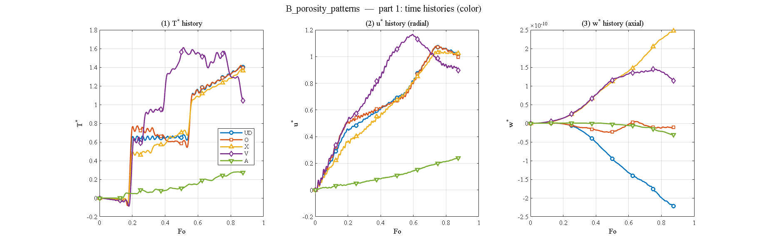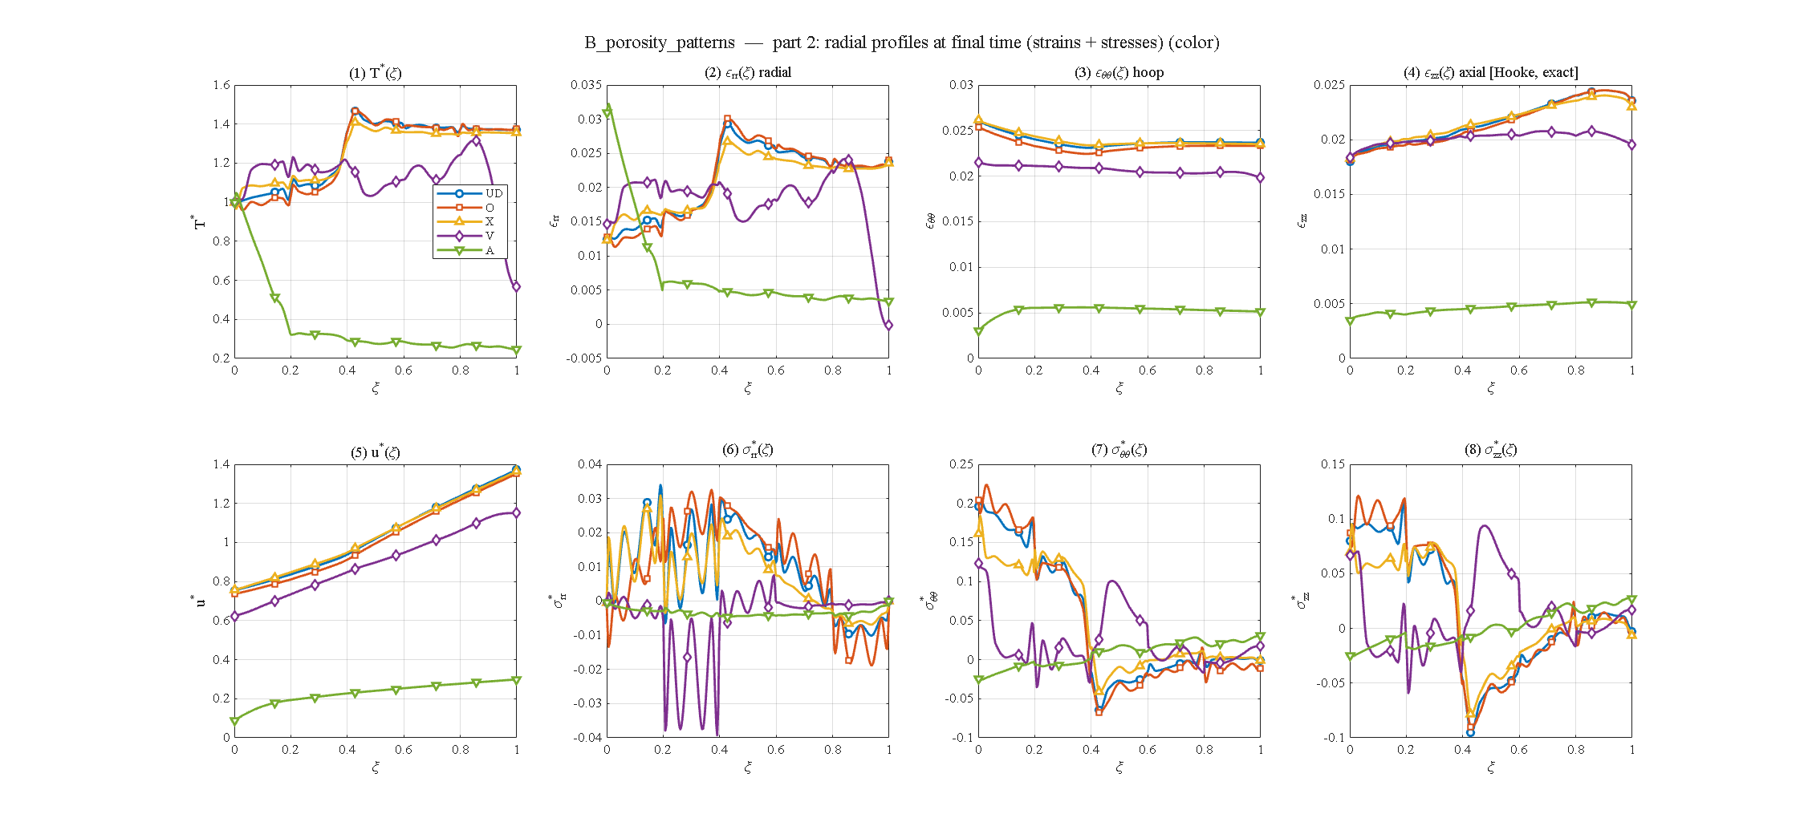

بخش ۴-۶ — اثر سطح تخلخل (e_{m3} = 0.9675 / 0.8980 / 0.7776)
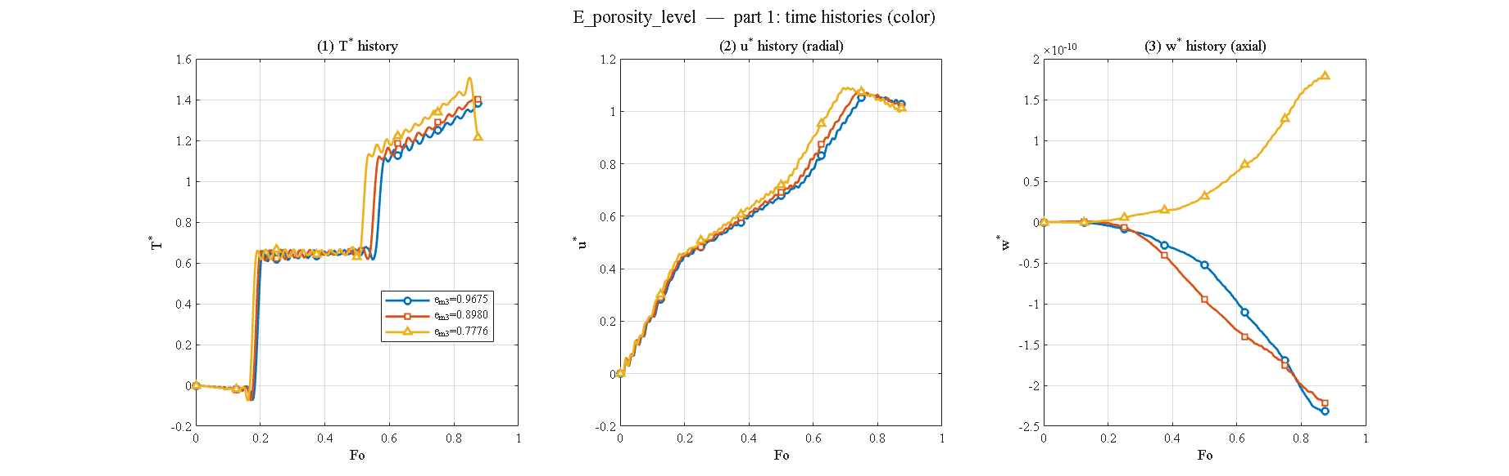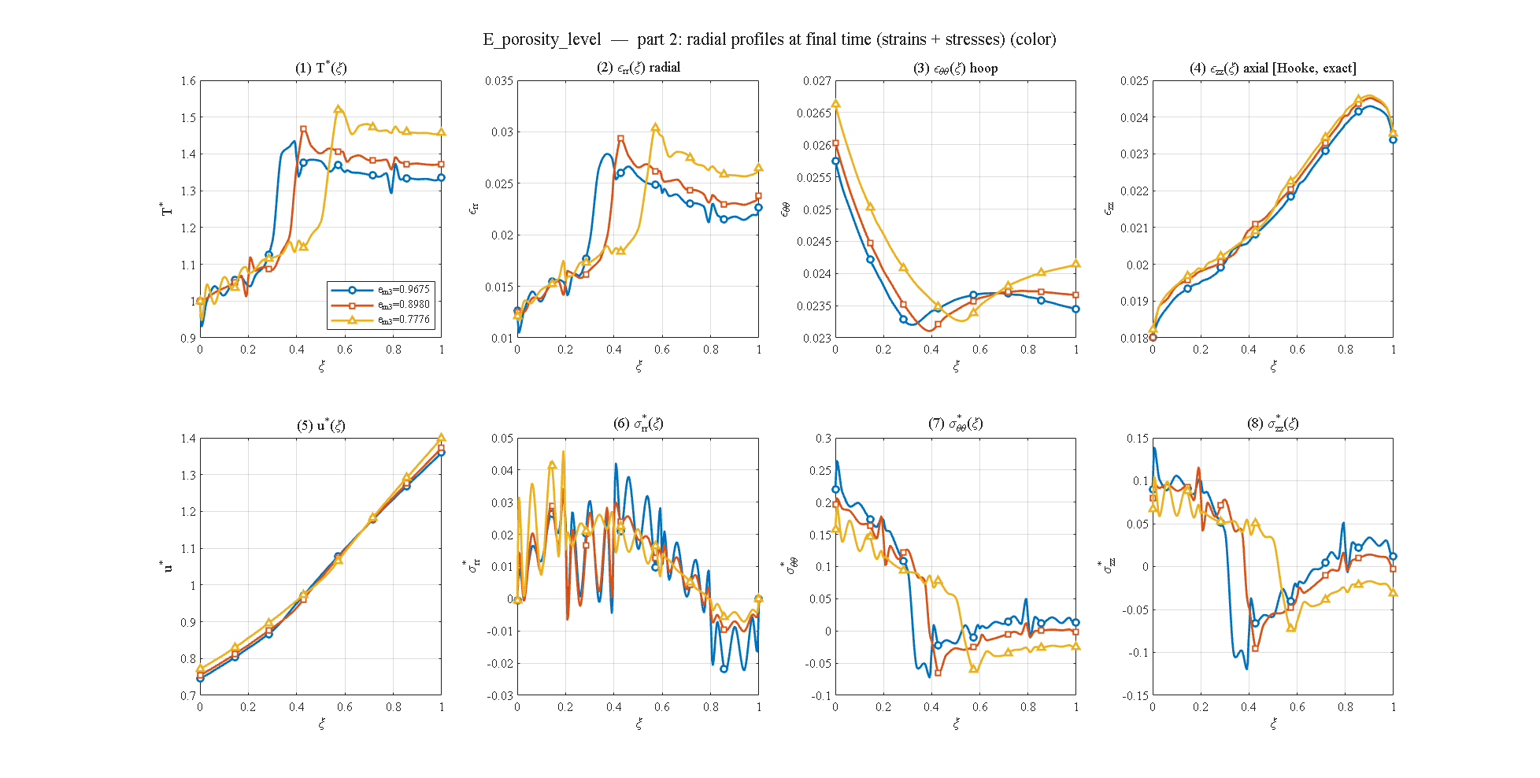

بخش ۴-۷ — اثر کسر وزنی گرافن (W = 0 / 1٪ / 4٪ / 8٪)
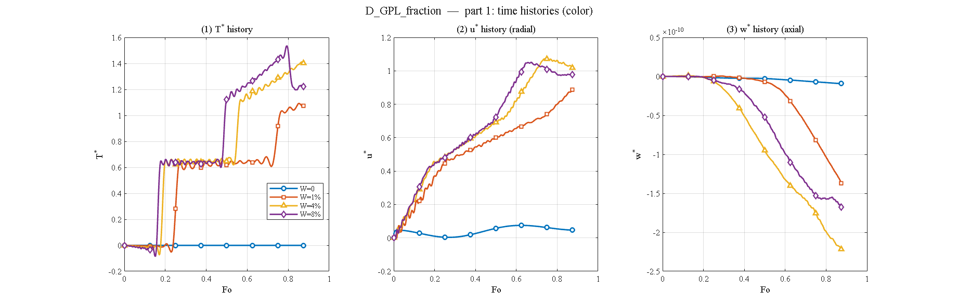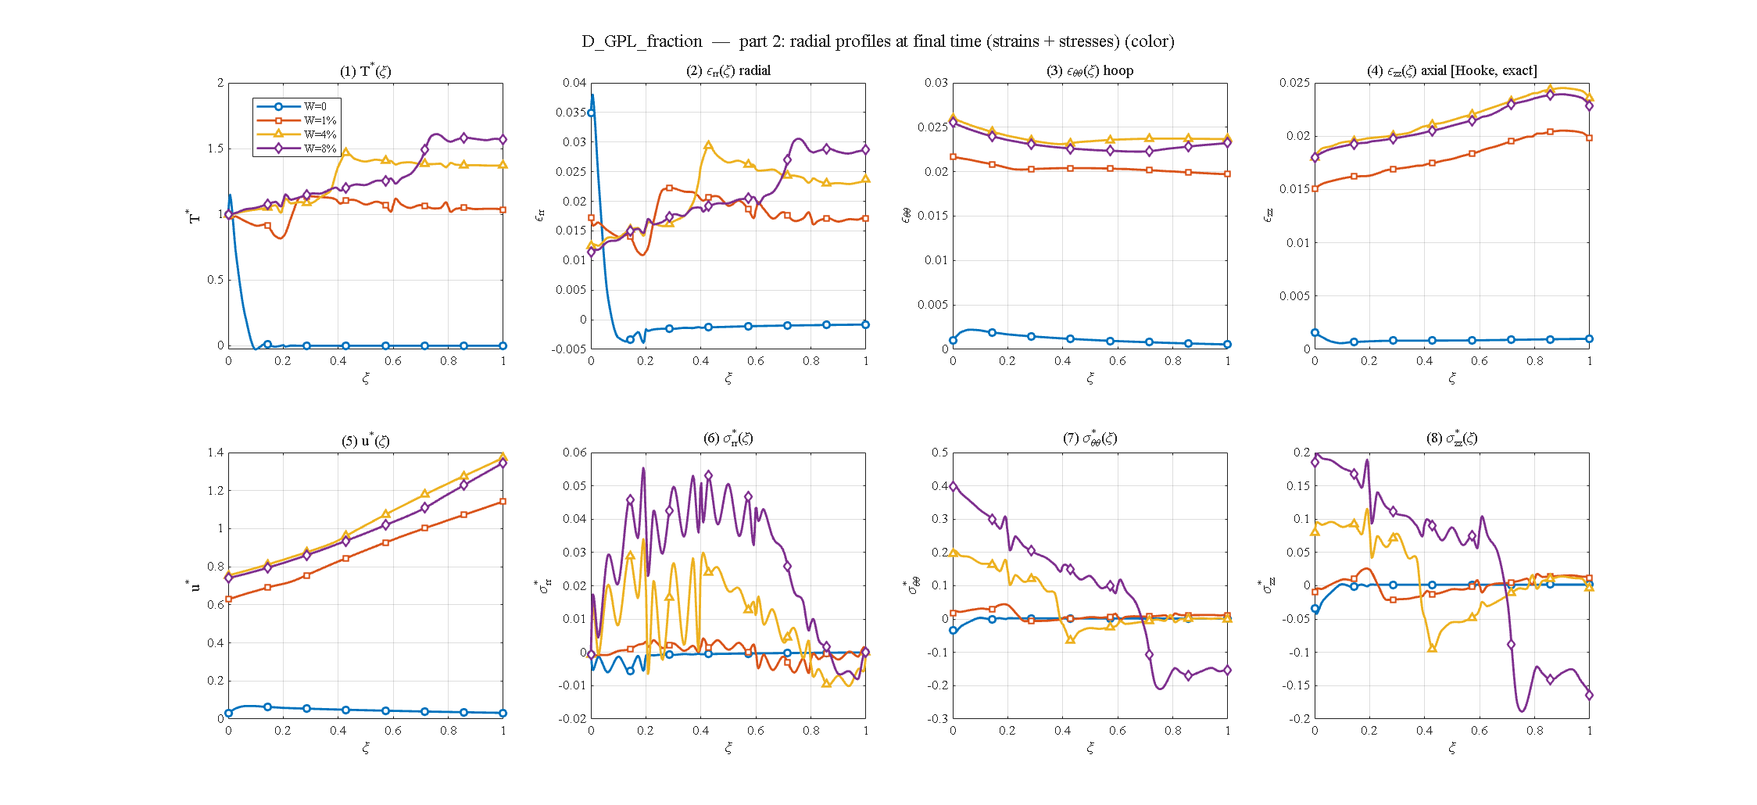

بخش ۴-۷ — کسر وزنی کمِ گرافن (۰٫۱ / ۰٫۳ / ۰٫۵ / ۰٫۹ / ۱٫۵٪)
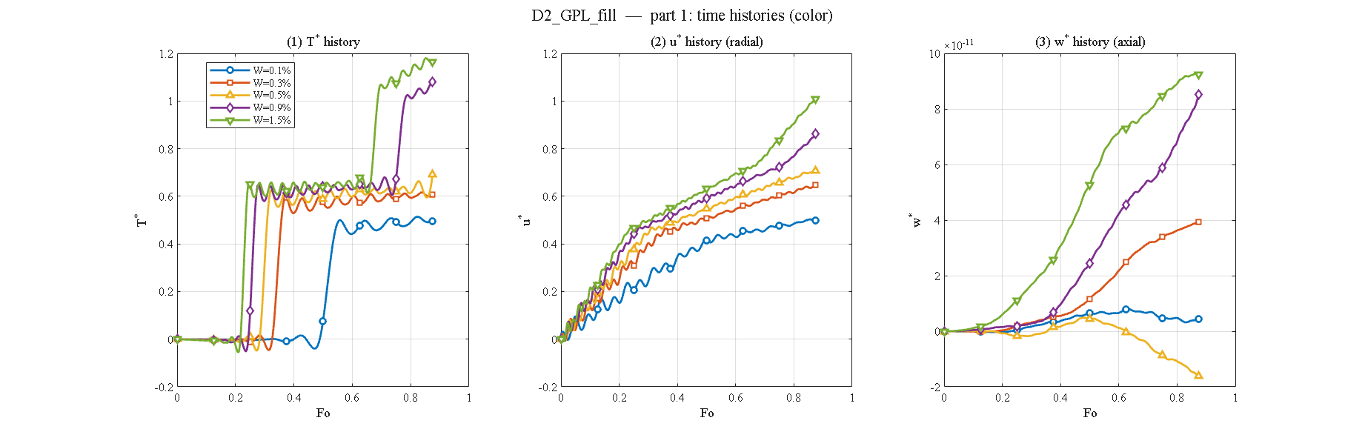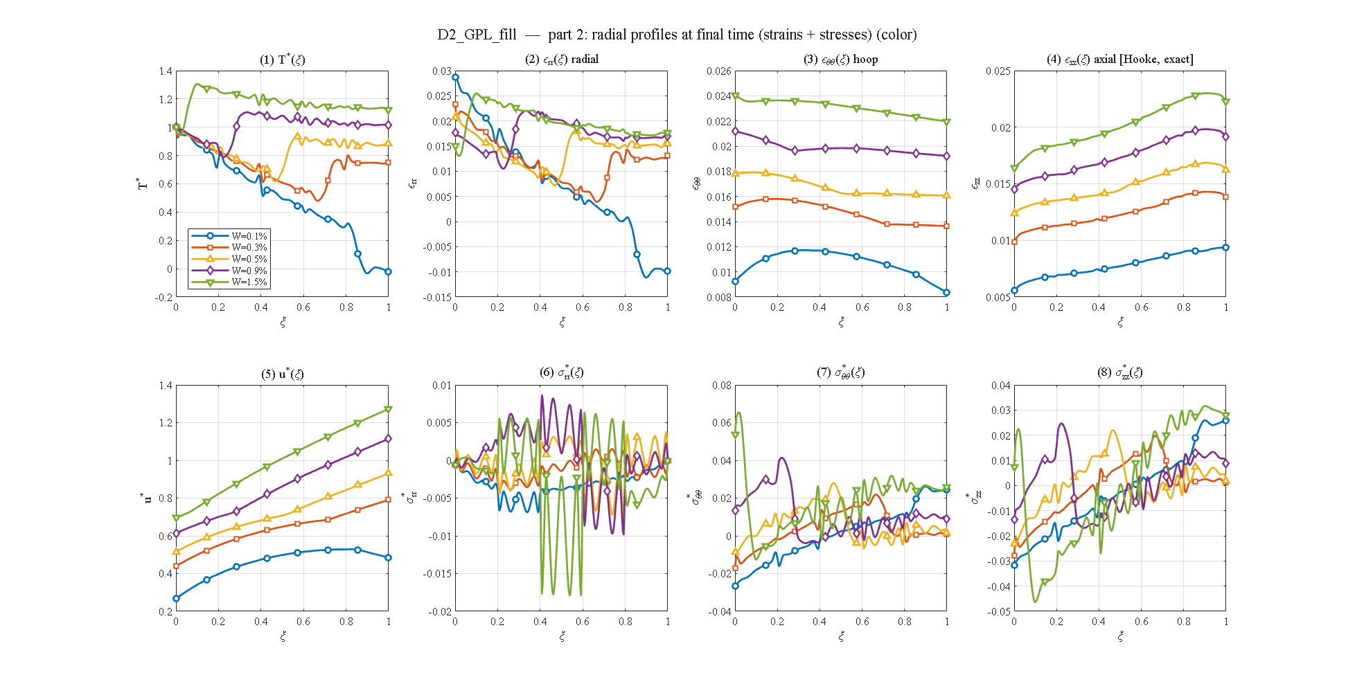

بخش ۴-۸ — نسبت ابعادی: طول به عرض پلاکت (2a/2b)
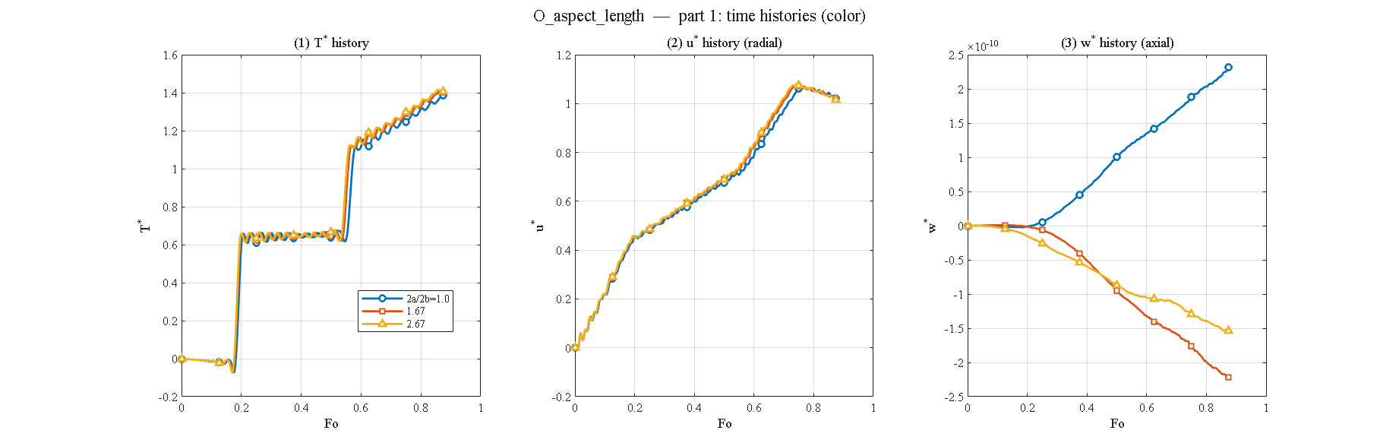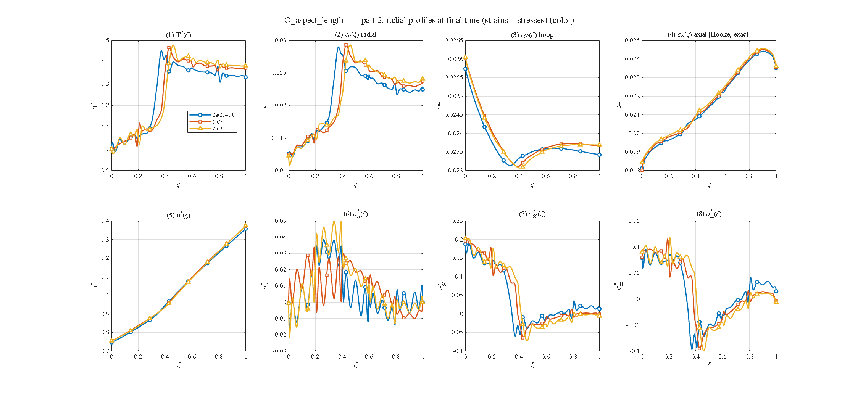

بخش ۴-۸ — نسبت ابعادی: عرض به ضخامت پلاکت (2b/t)
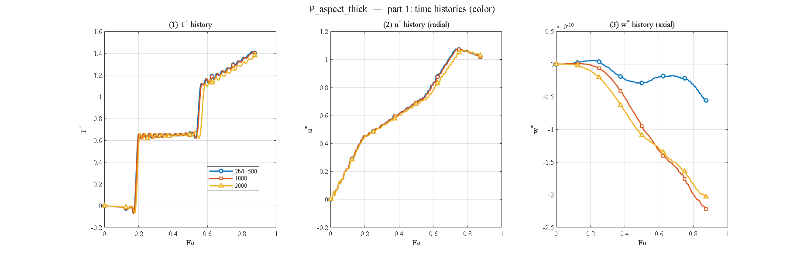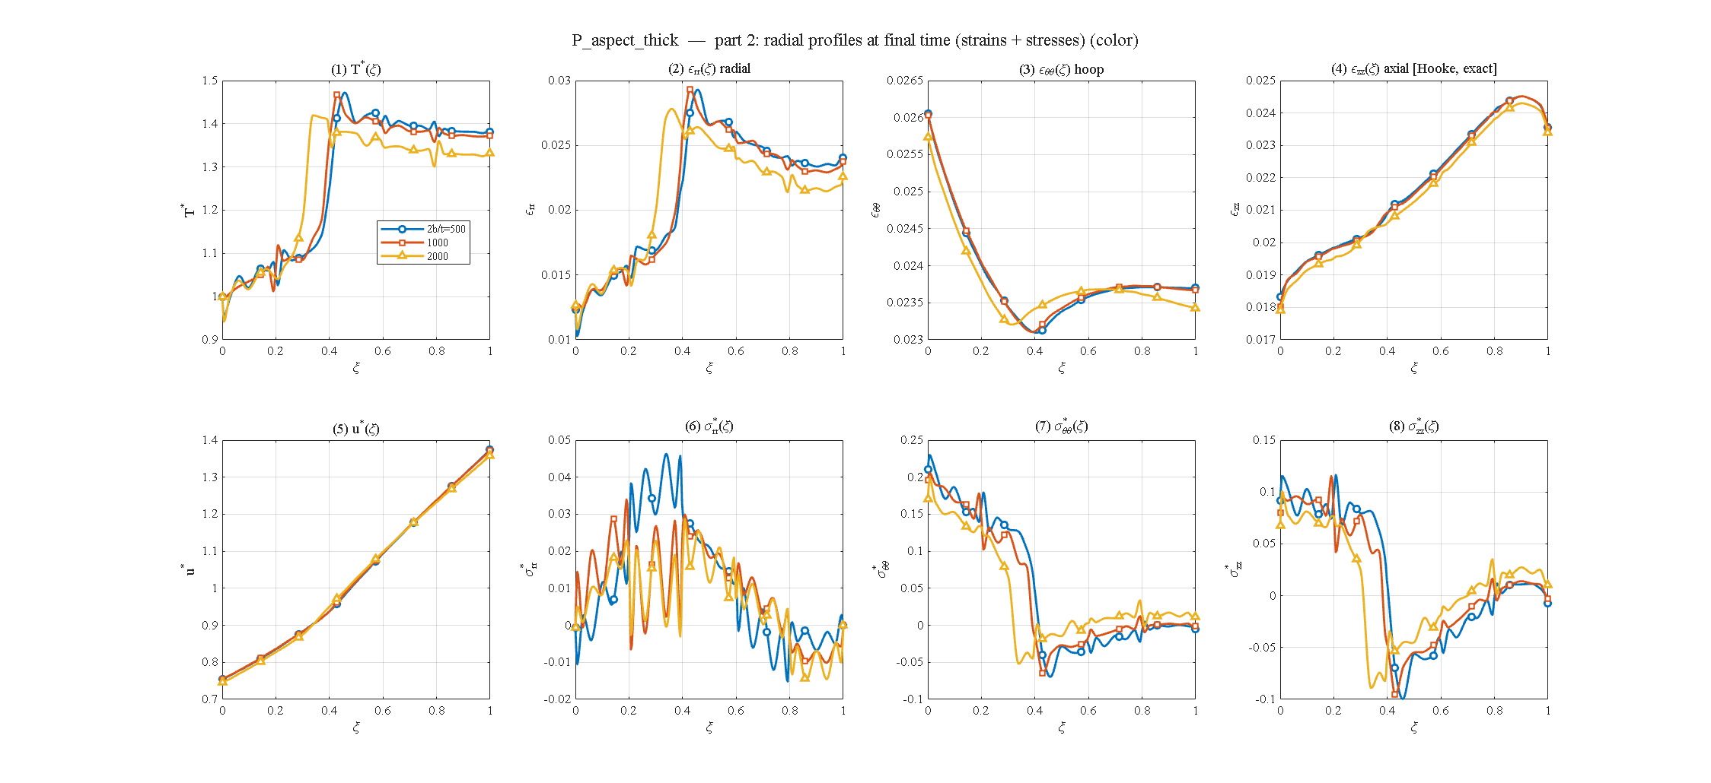

بخش ۴-۹ — اثر زمان تخفیف (فوریه و τ* = 0.15 / 0.44 / 0.87)
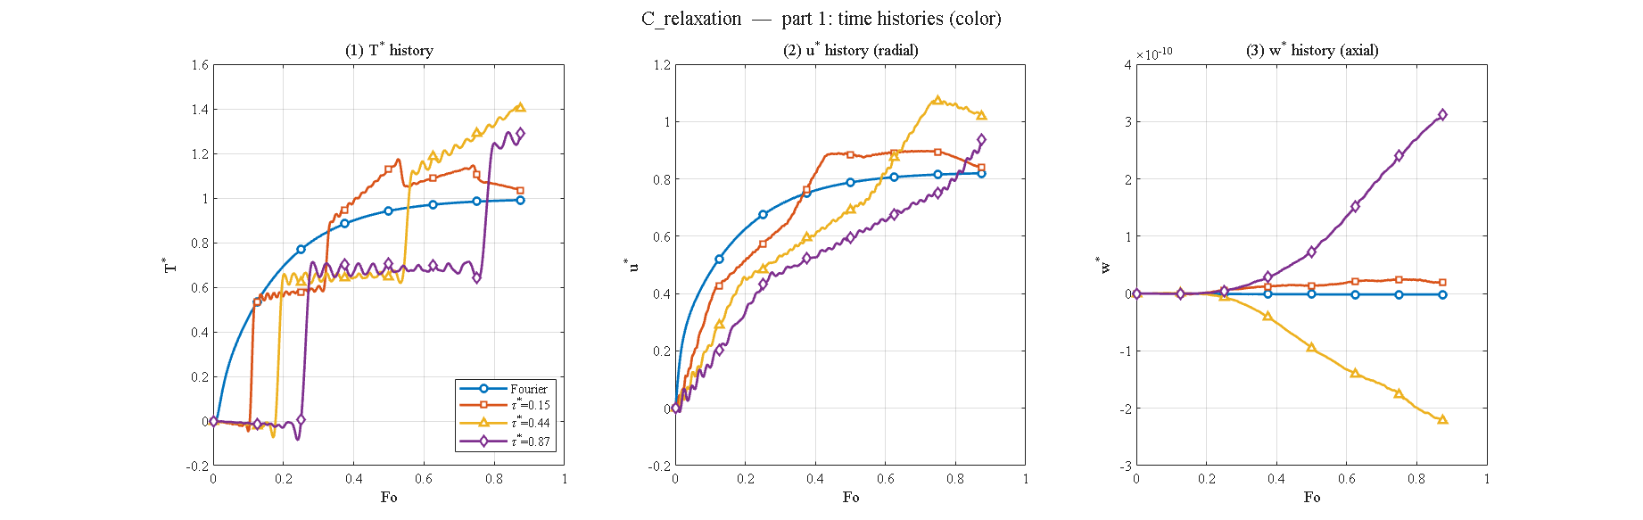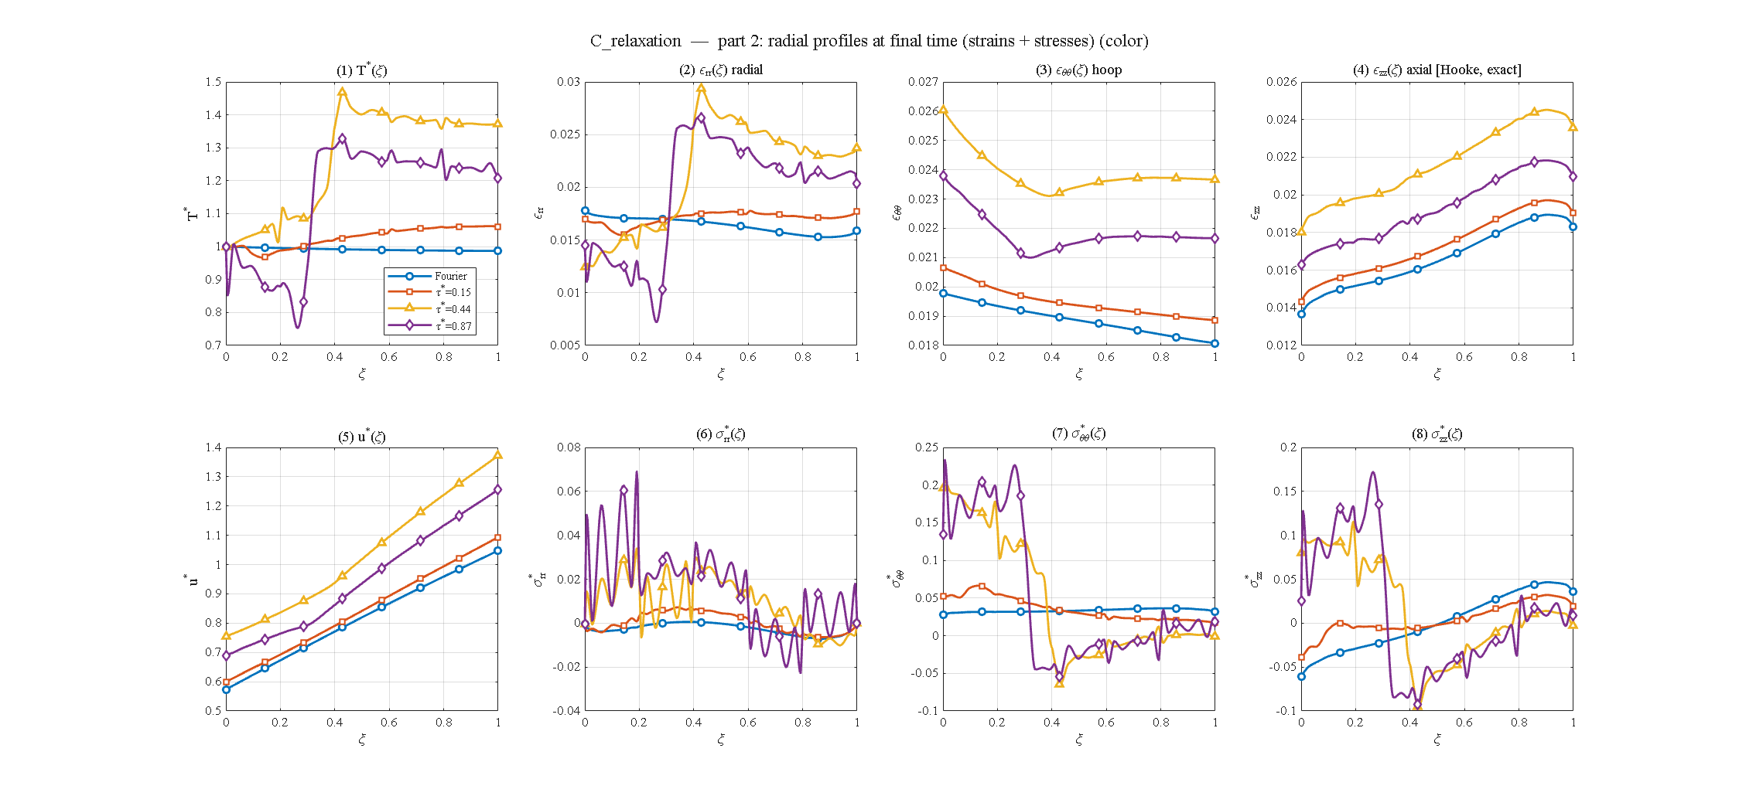

بخش ۴-۱۰ — اثر شرایط تکیه‌گاهی (S-S / S-C / C-C)
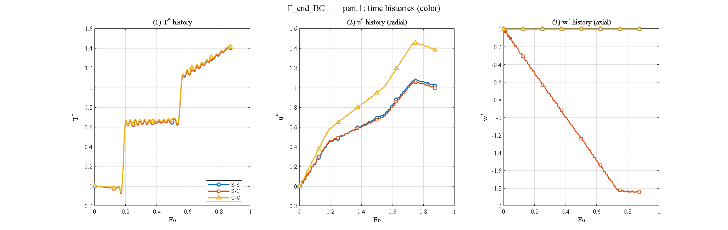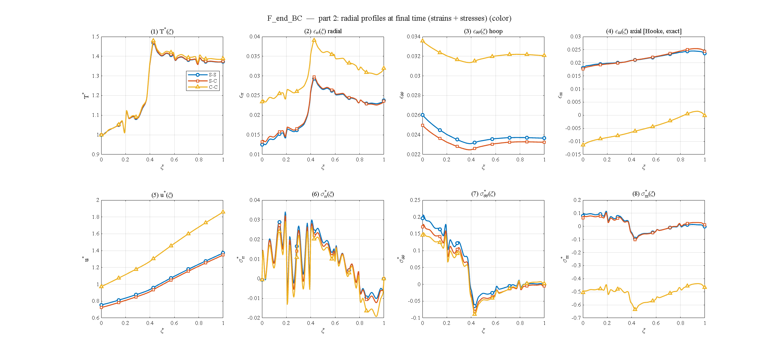

بخش ۴-۱۱ — جاروب فشار داخلی (0 / 10 / 50 / 100 MPa)
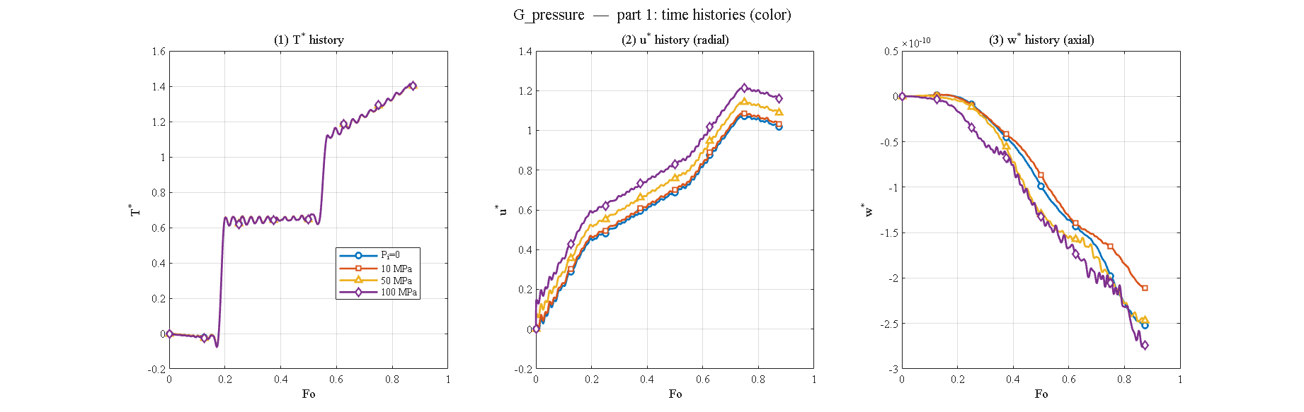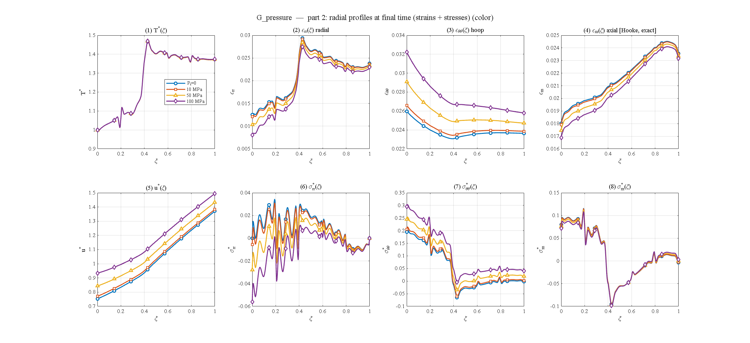

بخش ۴-۱۱ — فشار هارمونیک در برابر پله‌ای
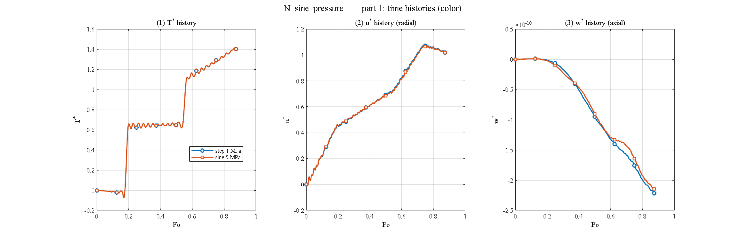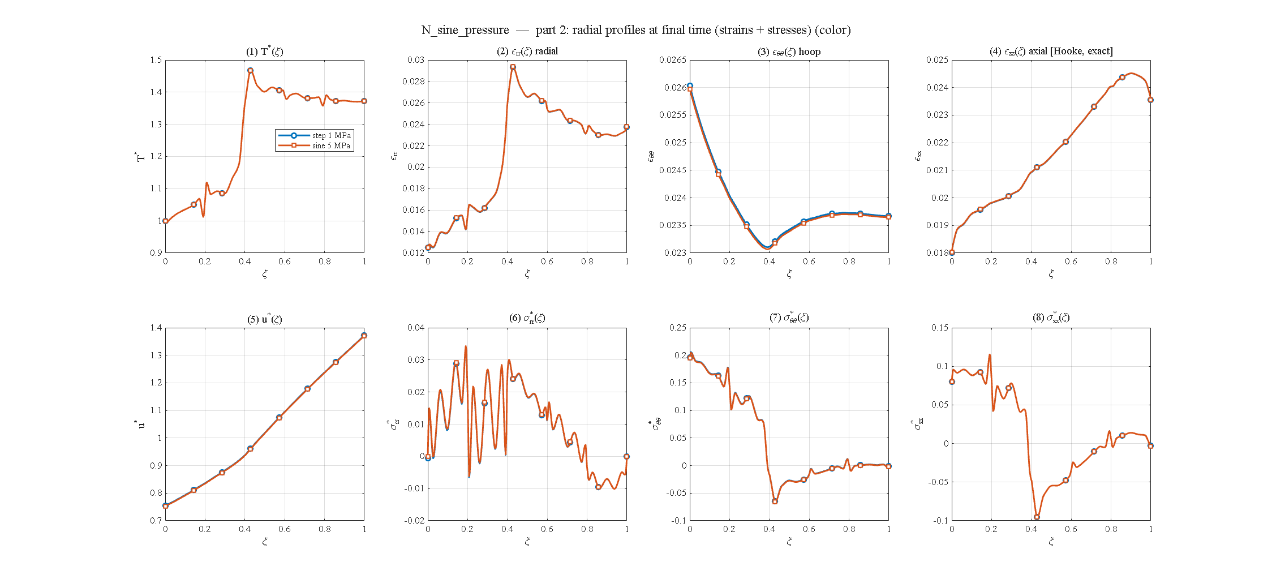

بخش ۴-۱۲ — اثر طول استوانه / حد نامحدود (L = 0.5 / 1 / 2 / 4)
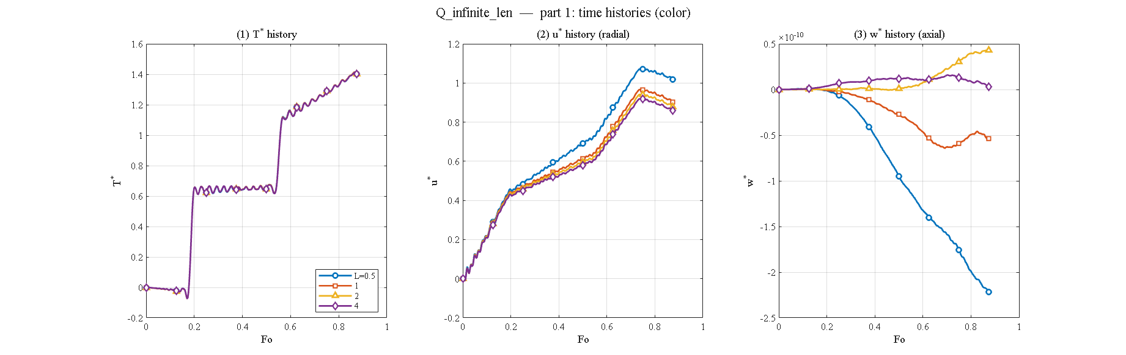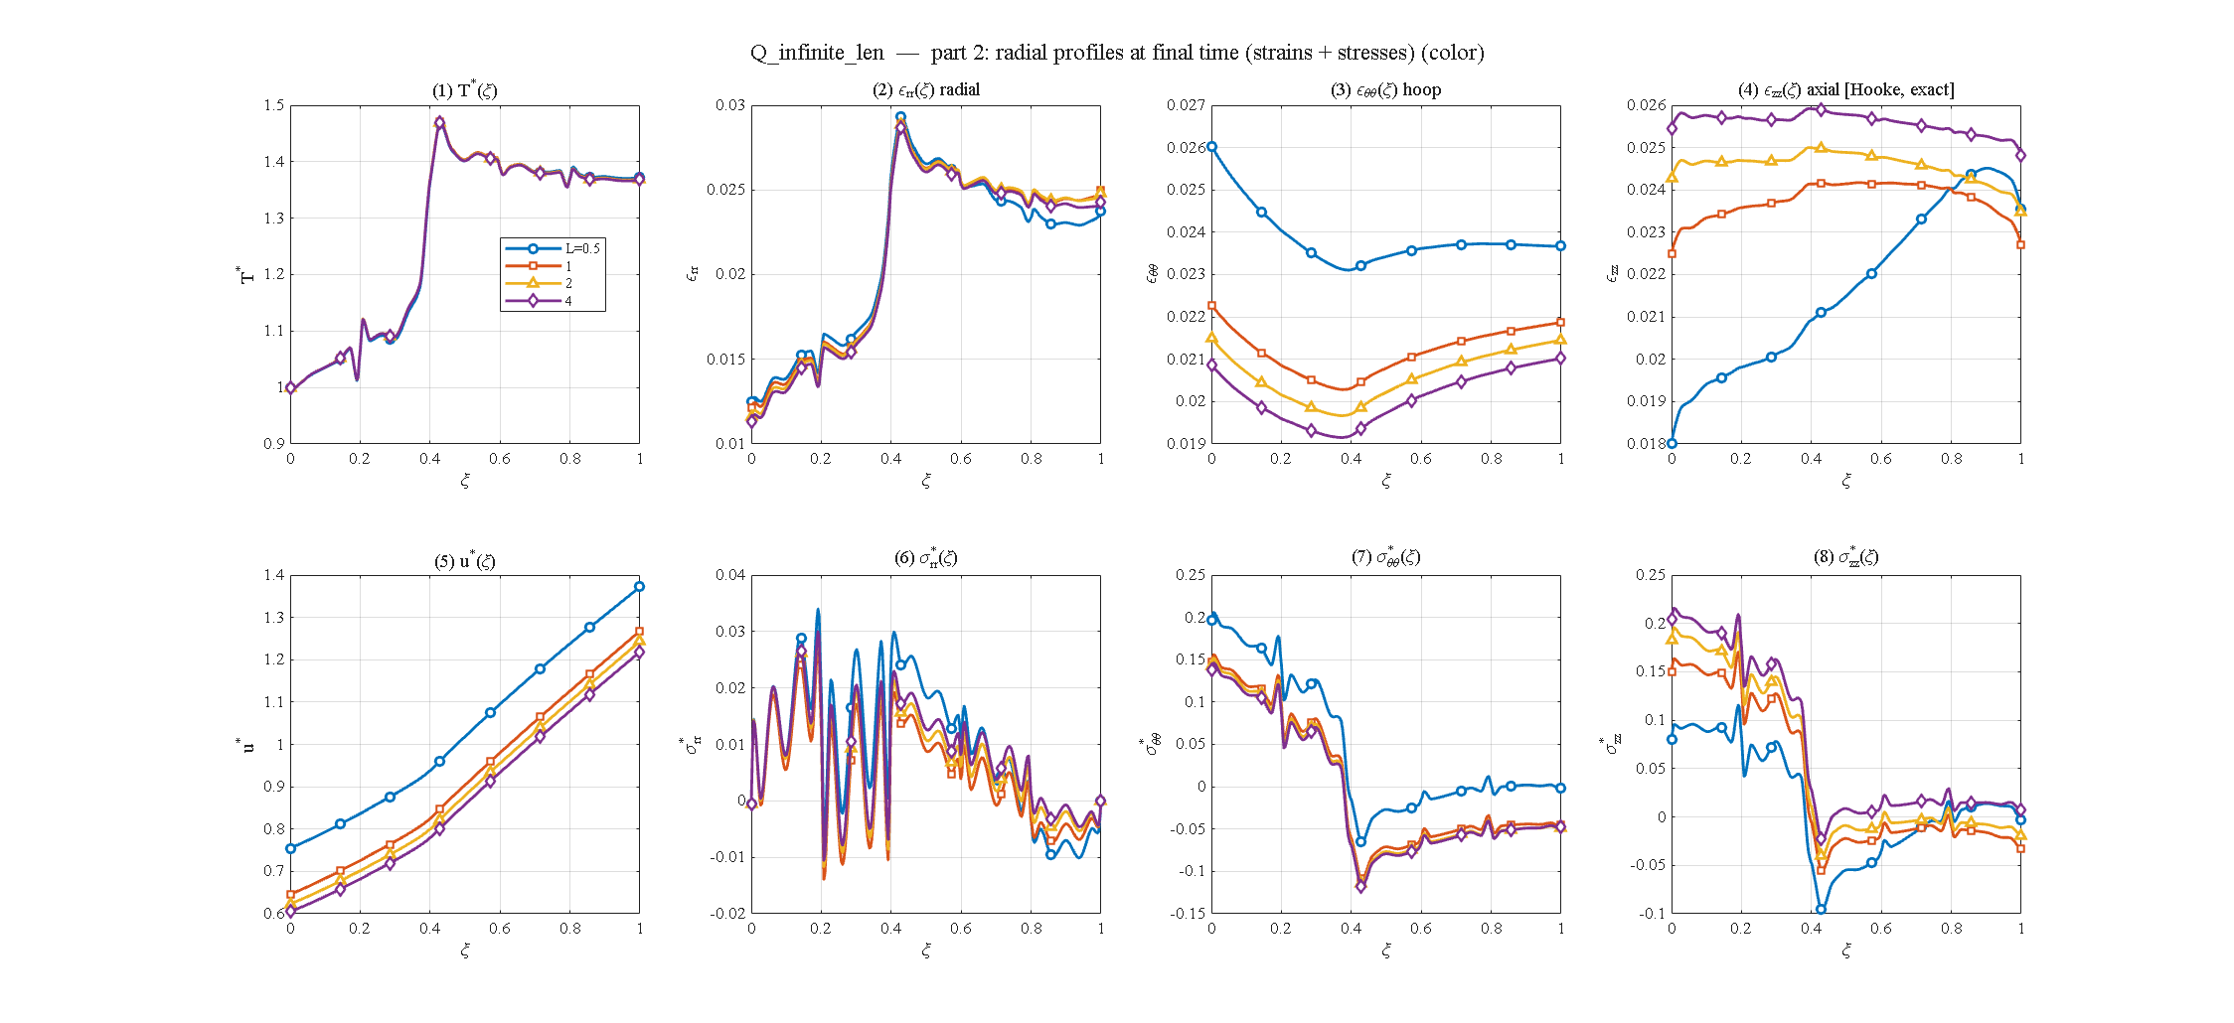

بخش ۴-۱۳ — برهم‌کنش الگوهای گرافن و تخلخل
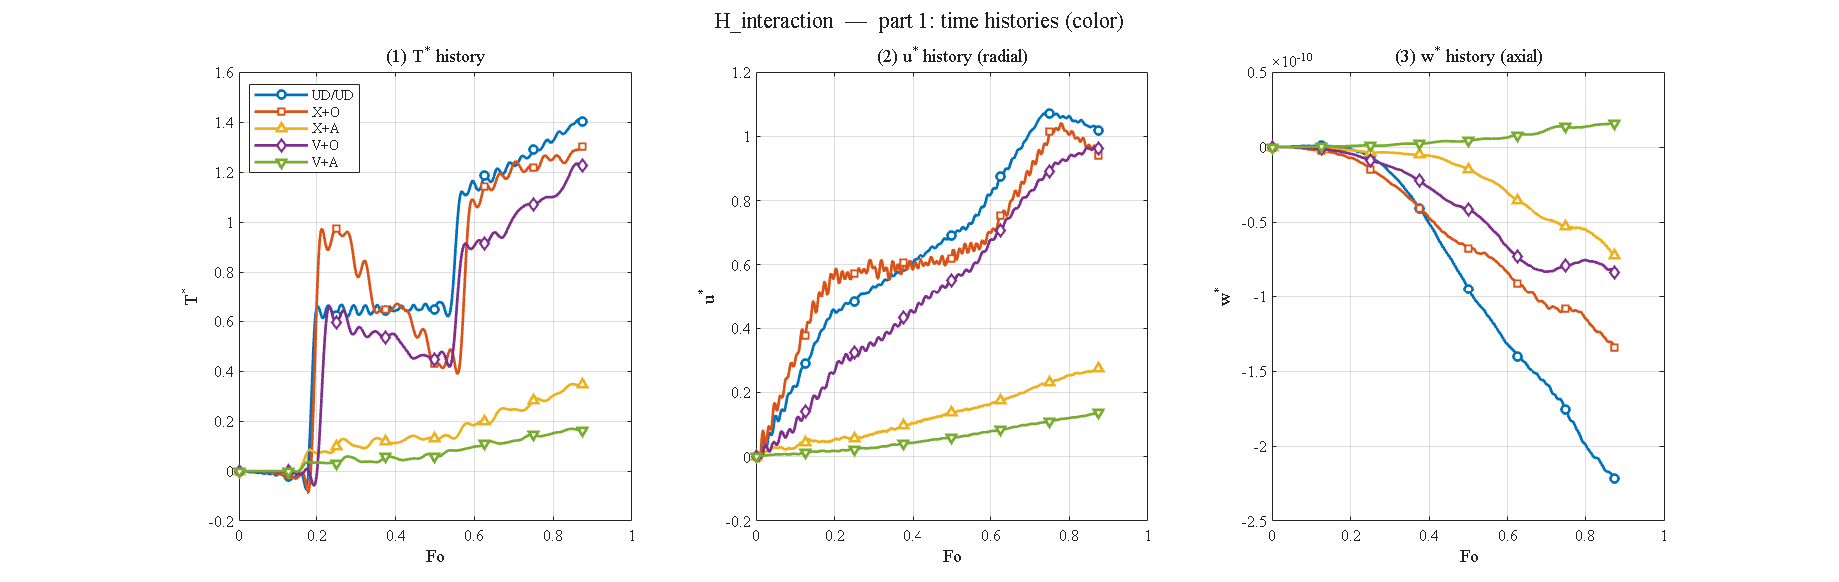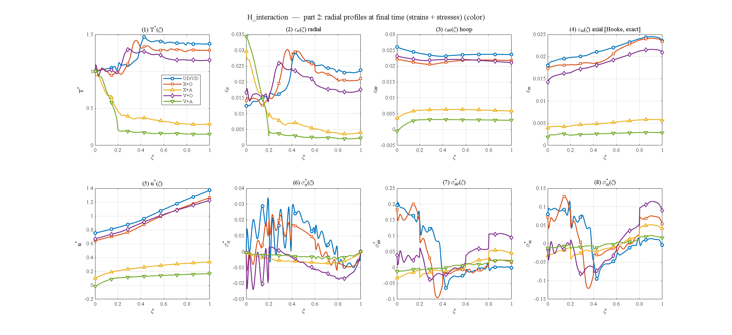

بخش ۴-۱۴ — اثر ممزوج بودن معادلات (ممزوج / غیرممزوج)
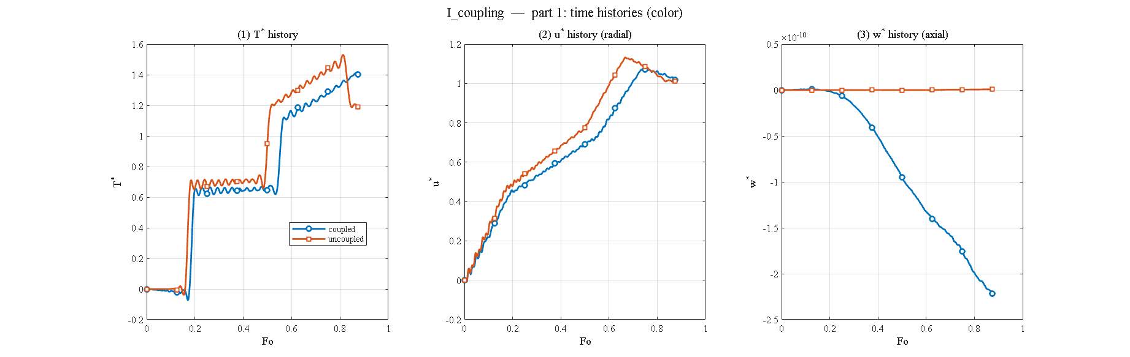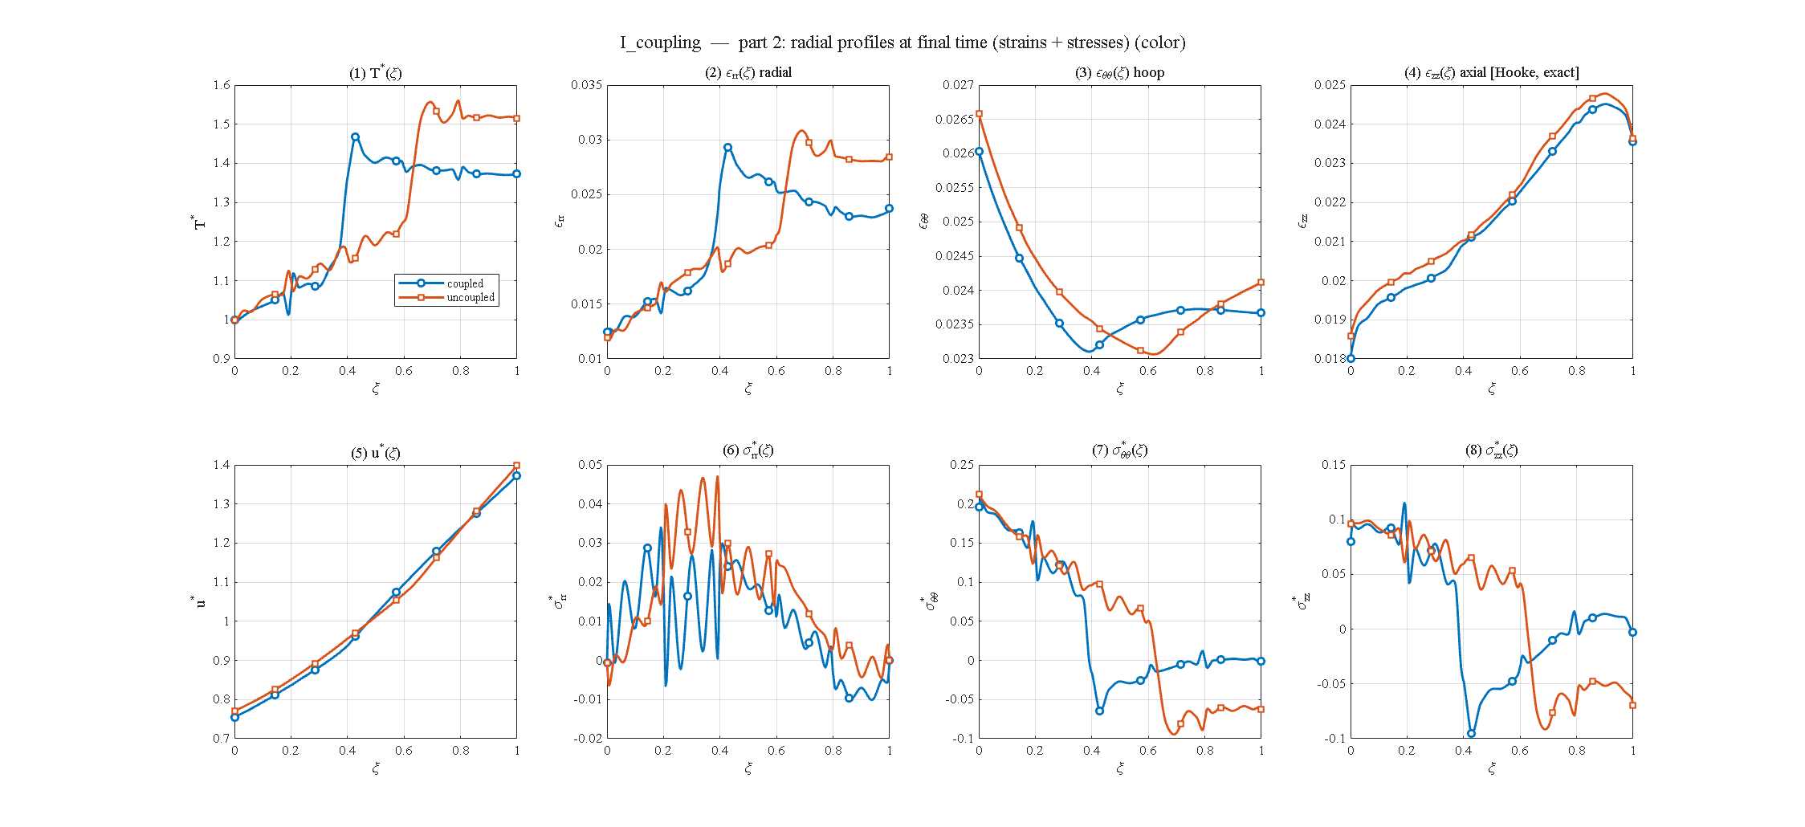

بخش ۴-۱۵ — اثر ضریب همرفت سطح خارجی (h_c = 10 / 100 / 1000)
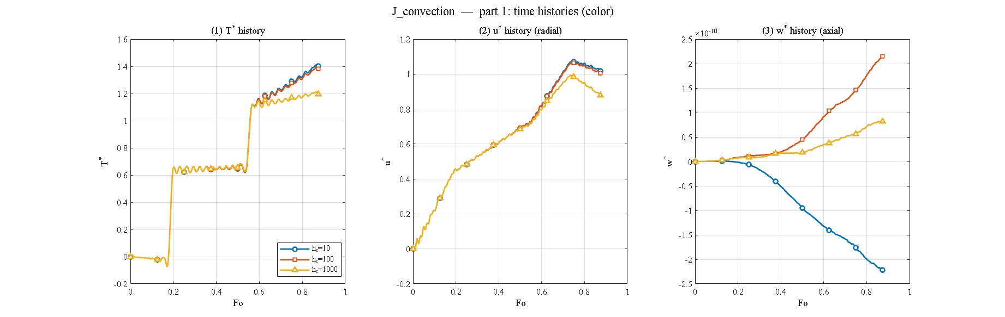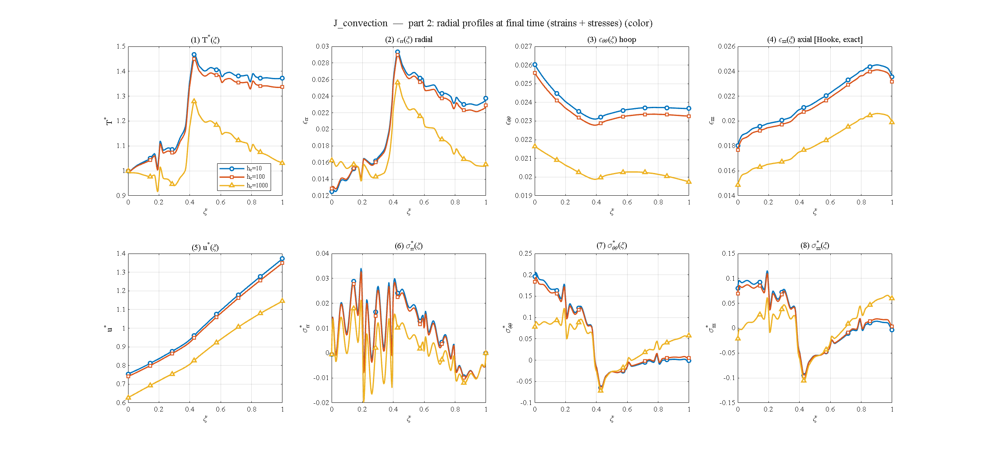

بخش ۴-۱۶ — اثر ضخامت جداره (R_o = 0.15 / 0.20 / 0.30)
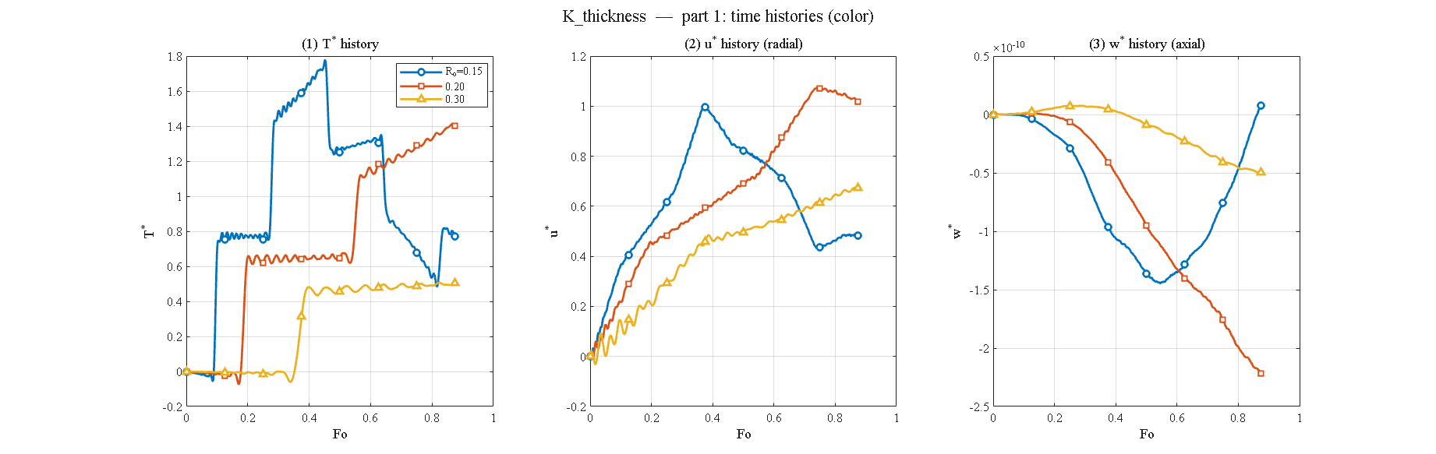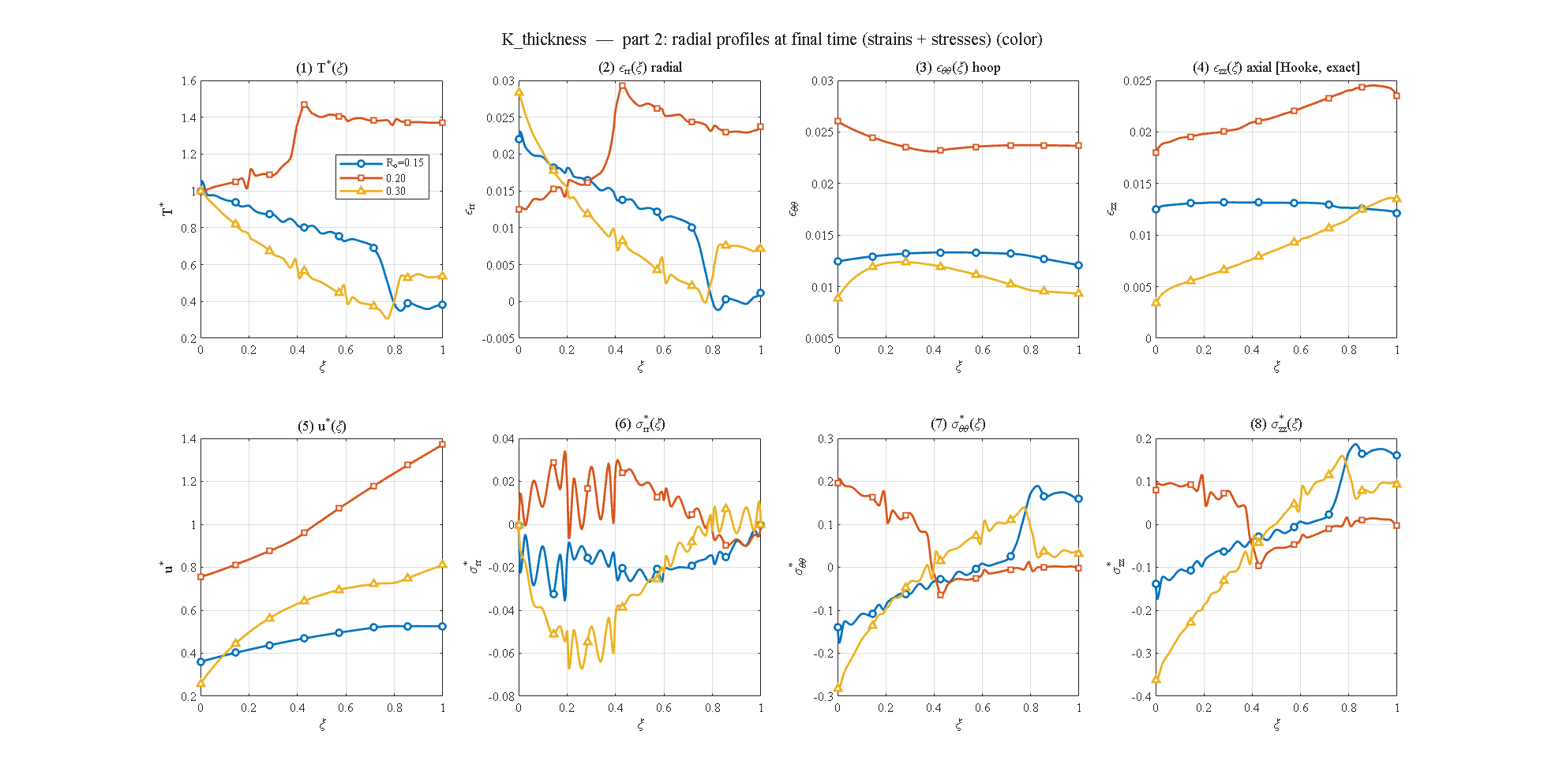

بخش ۴-۳ — همگرایی لایه‌ای (N_L = 3 / 5 / 9 / 15)
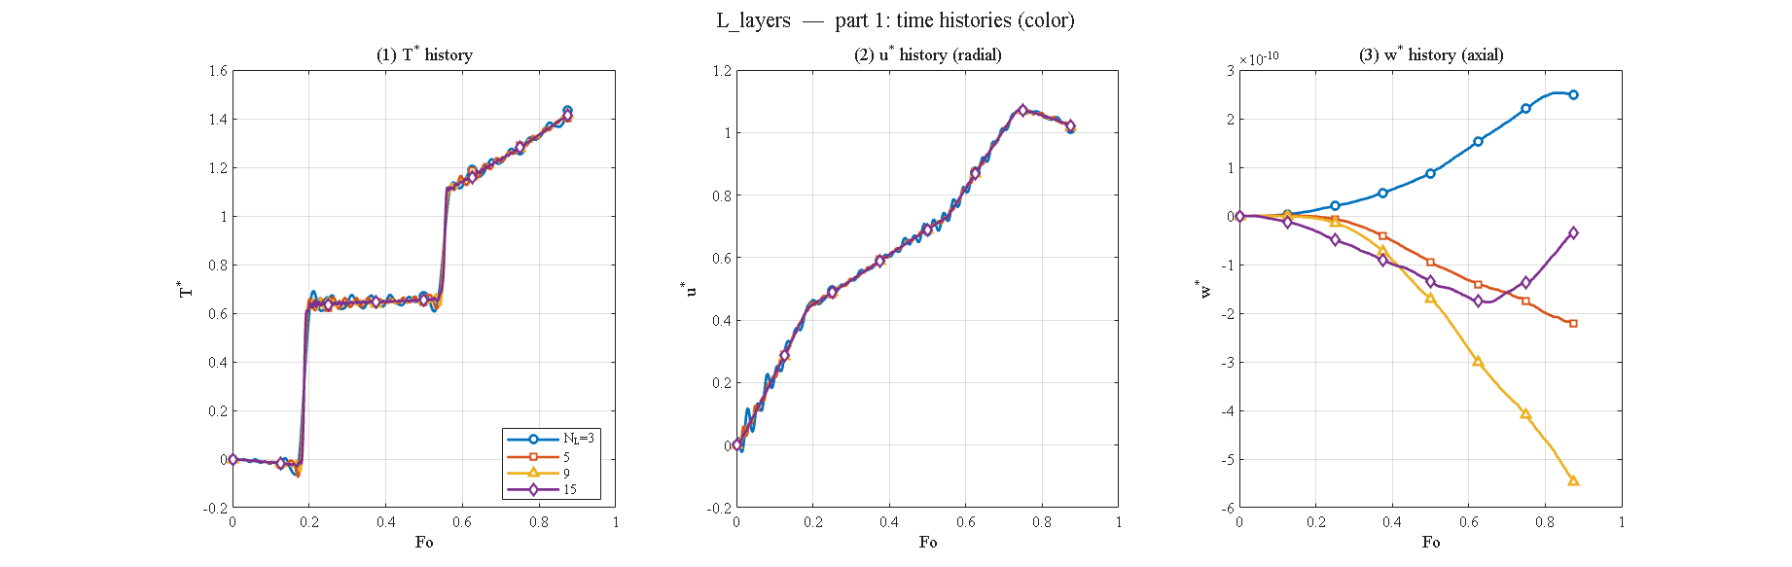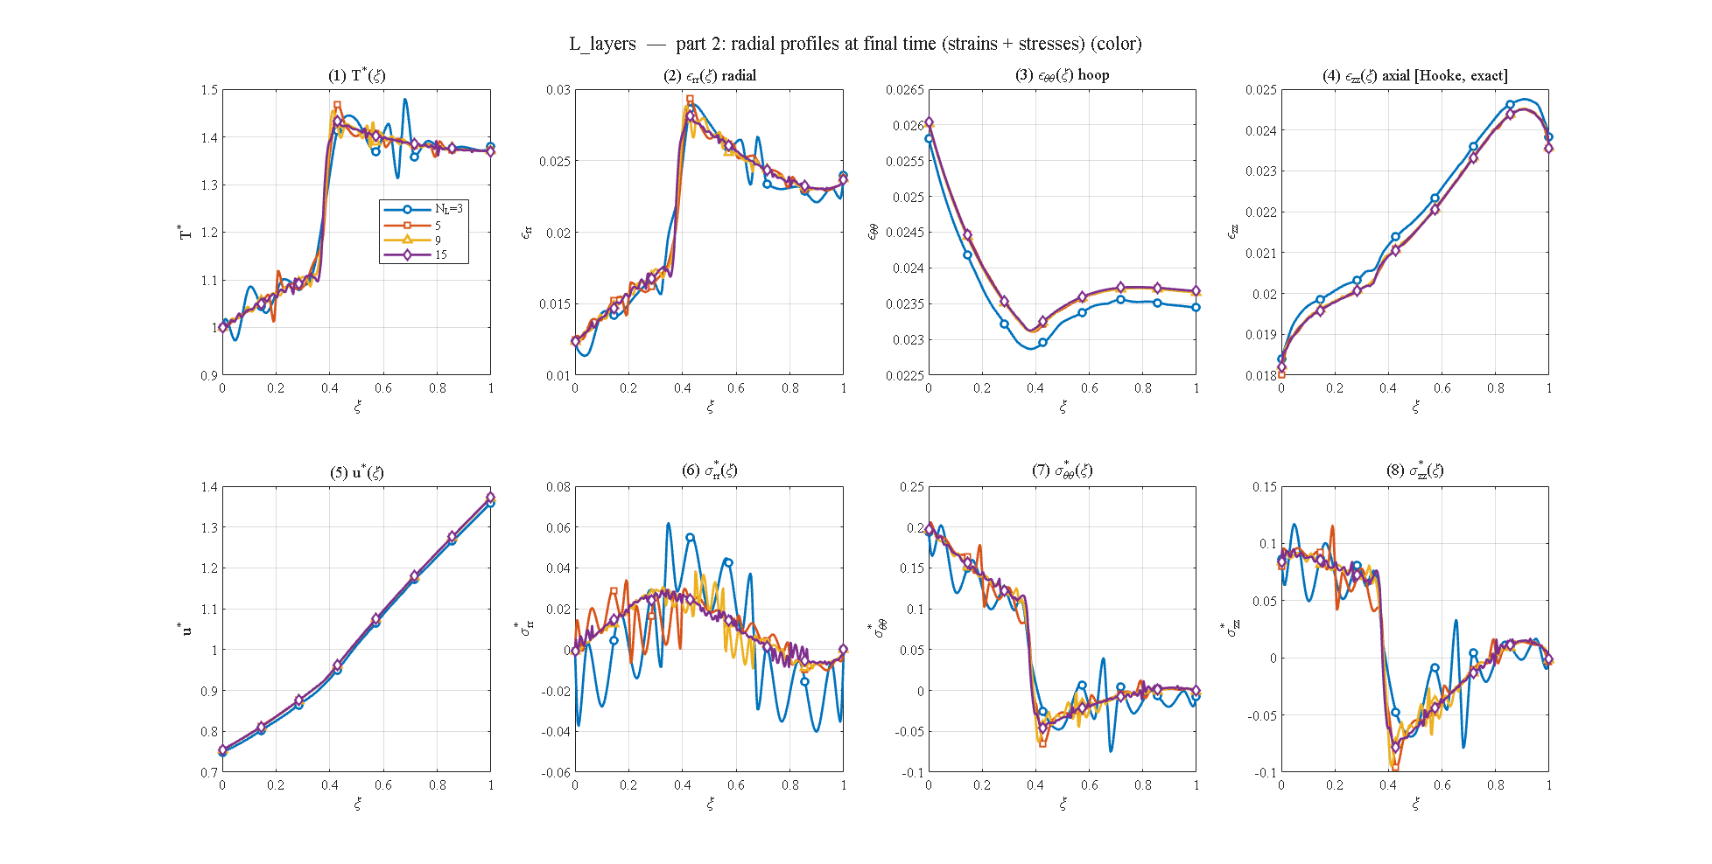

بخش ۴-۱۷ — پاسخ به شوک حرارتی گاوسی (لرد-شولمن / فوریه)
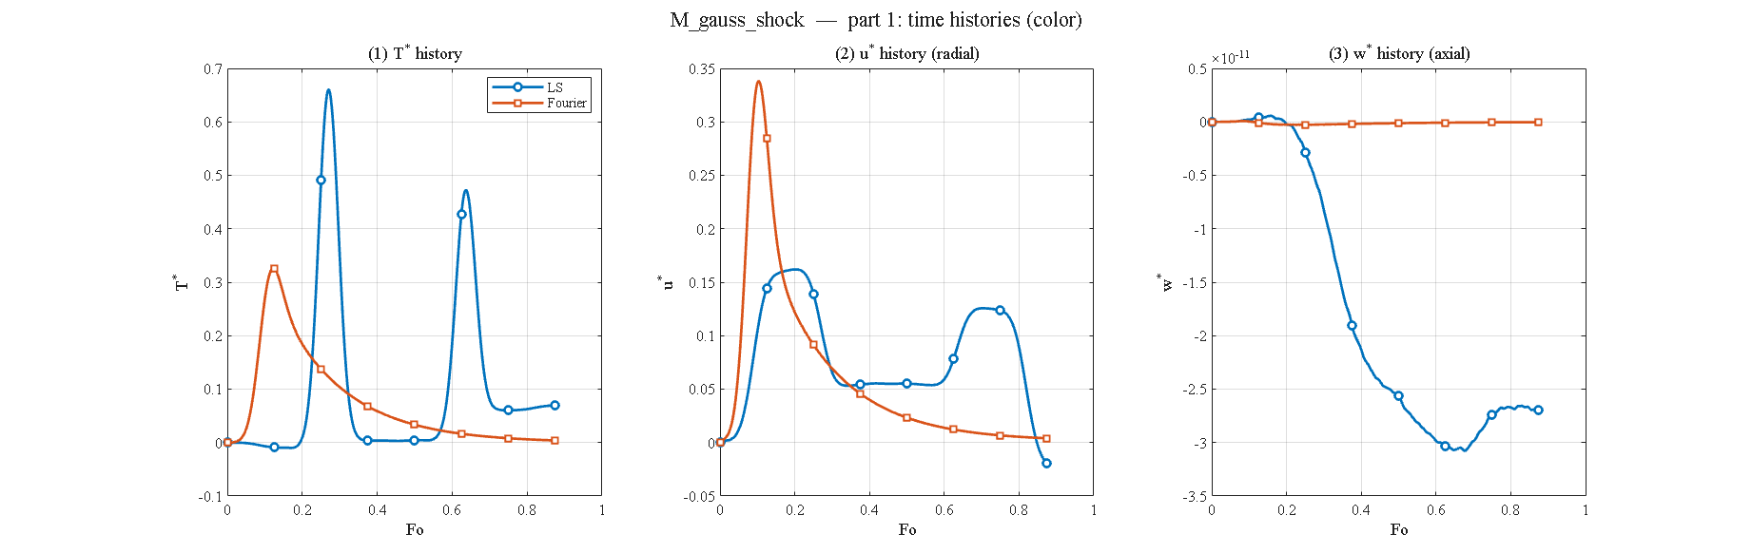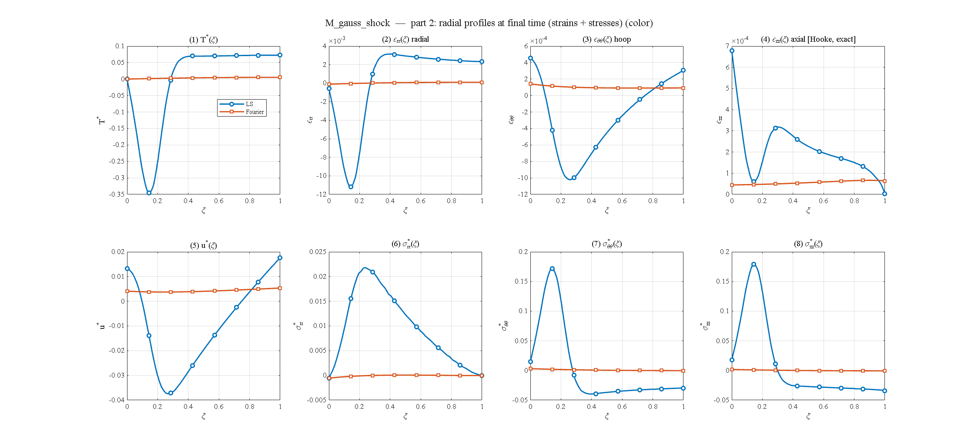

بخش ۴-۲۰ — مقایسهٔ تئوری‌های ترموالاستیسیته
